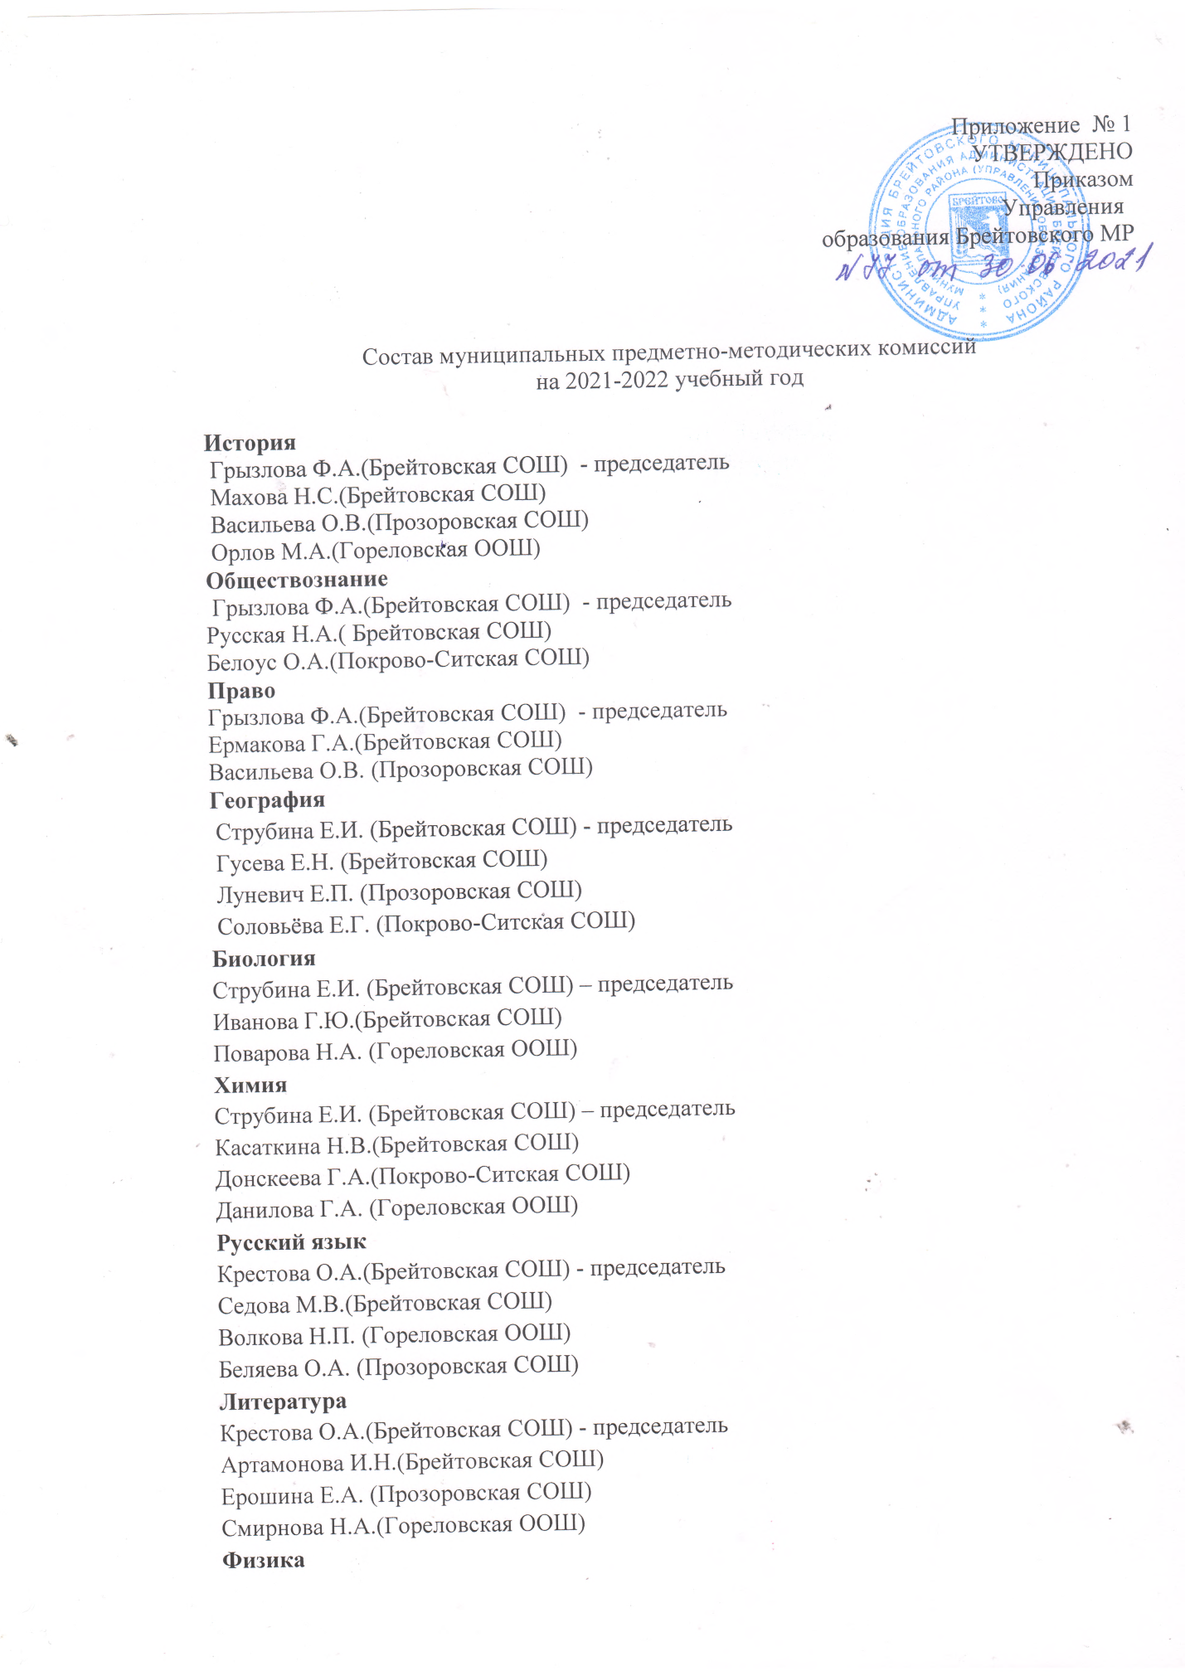

Манокина М.Ю.(Брейтовская СОШ) - председатель
Олегина Н.А. (Брейтовская СОШ)
Борзова О.Ю. Прозоровская СОШ)
Математика
Манокина М.Ю.(Брейтовская СОШ) - председатель
Бисева О.С. (Брейтовская СОШ)
Епишина Е.В.(Прозоровская СОШ)
Смирнова Н.П. (Покрово-Ситская СОШ)
Информатика и ИКТ
Манокина М.Ю.(Брейтовская СОШ) - председатель
Орлова Н.В. (Брейтовская СОШ)
Ерошина Е.А.(Прозоровская СОШ)
Английский язык
Фунтова С.А. (Брейтовская СОШ) – председатель
Бородулин П.А (Брейтовская СОШ)
Смирнова С.Б(Прозоровская СОШ
Немецкий язык
Фунтова С.А. (Брейтовская СОШ) – председатель
Волкова Н.А.(Гореловская ООШ)
Лабазанова Т.Н. (Прозоровская СОШ)
Физическая культура
Шувалова С.А.(Брейтовская СОШ)- председатель
Травкина Е.В.(Брейтовская СОШ)
Пугина Н.А.(Прозоровская СОШ)
Лёзов Д.А.(Гореловская ООШ)
ОБЖ
Шувалова С.А.(Брейтовская СОШ)- председатель
Волков А.В.(Брейтовская СОШ)
Тощаков В.В.(Прозоровская СОШ)
Технология (м)
Белова А.В.(Брейтовская СОШ) – председатель
Смирнов В.Ю. (Брейтовская СОШ)
Тощаков В.В.(Прозоровская СОШ)
Технология (д)
Белова А.В.(Брейтовская СОШ) – председатель
Голбина Г.А. (Прозоровская СОШ)
Ребяткина Е.В.(Гореловская ООШ)
Математика 4 класс
Коковцева Л.Б.. (Брейтовская СОШ) – председатель
Ерошина Е.В. ( Брейтовская СОШ)
Ребяткина Е.В.Гореловская ООШ)
Русский язык 4 класс

Коковцева Л.Б.. (Брейтовская СОШ) – председатель
Ерошина Е.В. ( Брейтовская СОШ)
Ребяткина Е.В.Гореловская ООШ)

